中科院研究生院
培养系统使用说明

导师用户

合肥研究院研究生部

二〇一一年二月

目录
第一章 系统概述 - 2 -
第二章 培养指导系统 - 4 -
2.1 论文指导 - 4 -
2.1.1 论文进展 - 6 -
2.1.2 成果进展 - 7 -
2.1.3 实践进展 - 8 -
2.1.4 课程进展 - 9 -

第一章 系统概述
培养系统包括培养指导系统与培养管理系统。培养指导系统是面向学生、导师，服务于研究生与导师在培养计划、开题报告、中期考核、答辩申请等培养各阶段的互动；培养管理系统是面向教育管理人员，用于完成对培养各阶段研究生培养工作的监督与审核，以及组织完成答辩各环节工作。
培养指导系统主要角色与功能：
（1） 学生：制订相关培养计划，查看导师的指导建议、查看审核结果等。
（2） 导师：在培养各阶段与学生互动，指导学生完成培养工作。
系统登录地址：http://www2.gucas.ac.cn/Casedu_Portal/Login_Jyyw.aspx
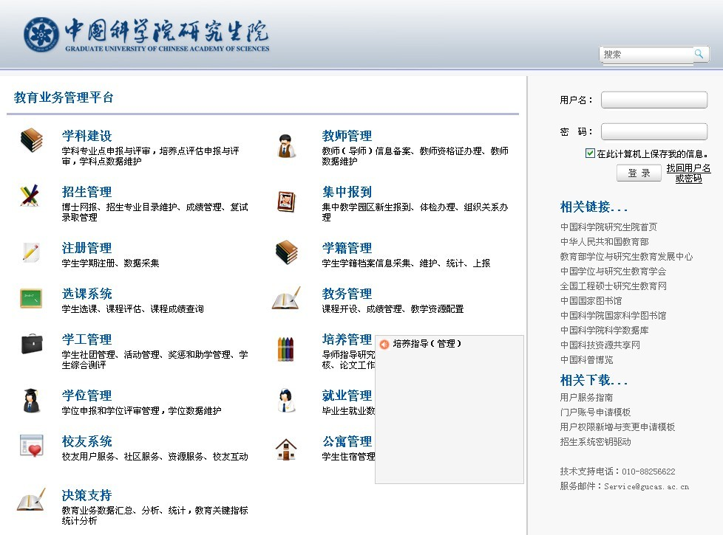
图1.1 培养系统登录窗口
在右侧信息门户栏（红色椭圆区域）输入用户名和密码，即可登录培养系统。
默认的用户名和密码分别是您的电子邮箱和身份证号，如无法确认登录信息，可选择“找回用户名和密码”，按照提示进行操作即可；或者直接与研究生部老师联系。
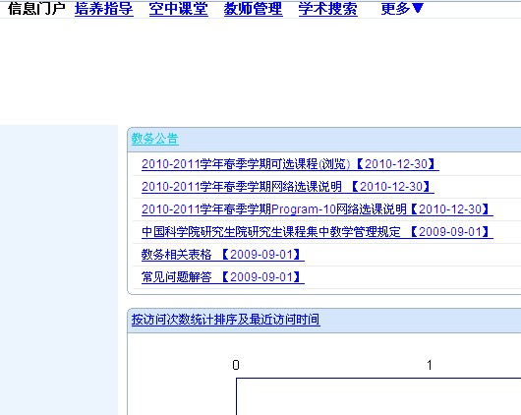
图1.2 培养系统主界面
点击“培养指导”菜单，即可对所指导的研究生进行相关操作
第二章 培养指导系统

导师可以通过本系统了解学生的论文工作进展情况、学术和社会实践完成情况，并且及时做出指导或审核。通过网络，导师可以在异地指导不受时间和空间的限制，便于学生和导师之间的交流。

2.1 论文指导
在论文指导中，导师可以对学生的工作计划、开题报告、中期考核、答辩申请以及学生填写的成果、实践等内容进行查看、下载、审核、提交。如果学生提交了论文指导的发送请求，导师可以在论文指导导航栏中看到的小图片（如图 2.1）。
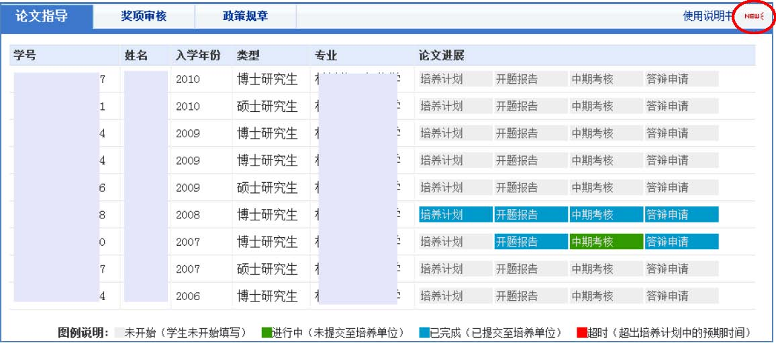
图2.1 指导学生论文进展总览
点击查看学生的请求（图 2.2），再点击“指导”，进入到相应的页面，填写指导意见。
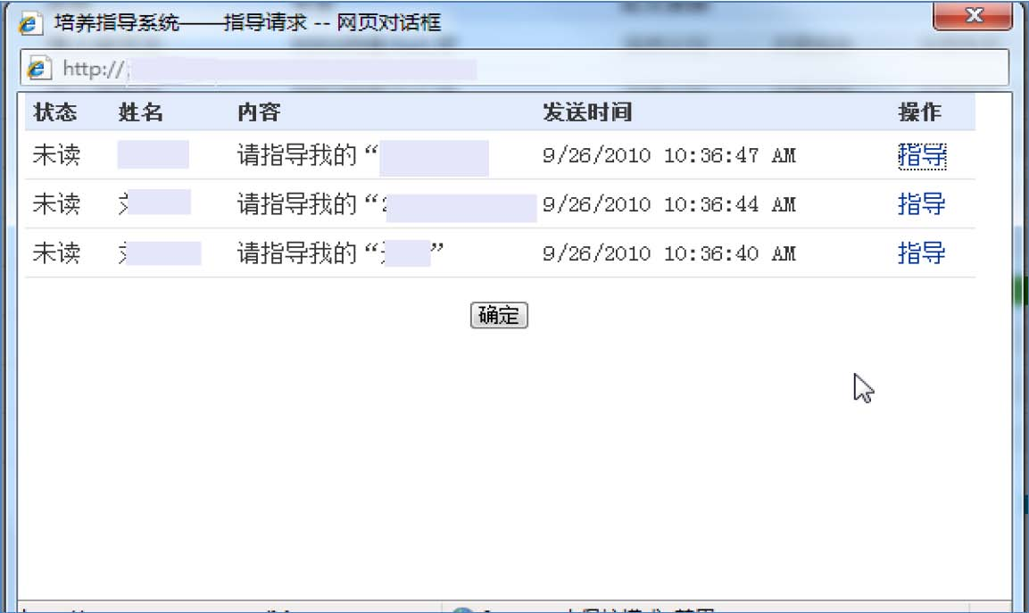
图2.2 学生请求列表
导师也可以在图 2.1中点击学生姓名，查看学生的个人信息及学业情况。在学业情况中点击某项内容，填写指导意见或导师评语（图 2.3）。
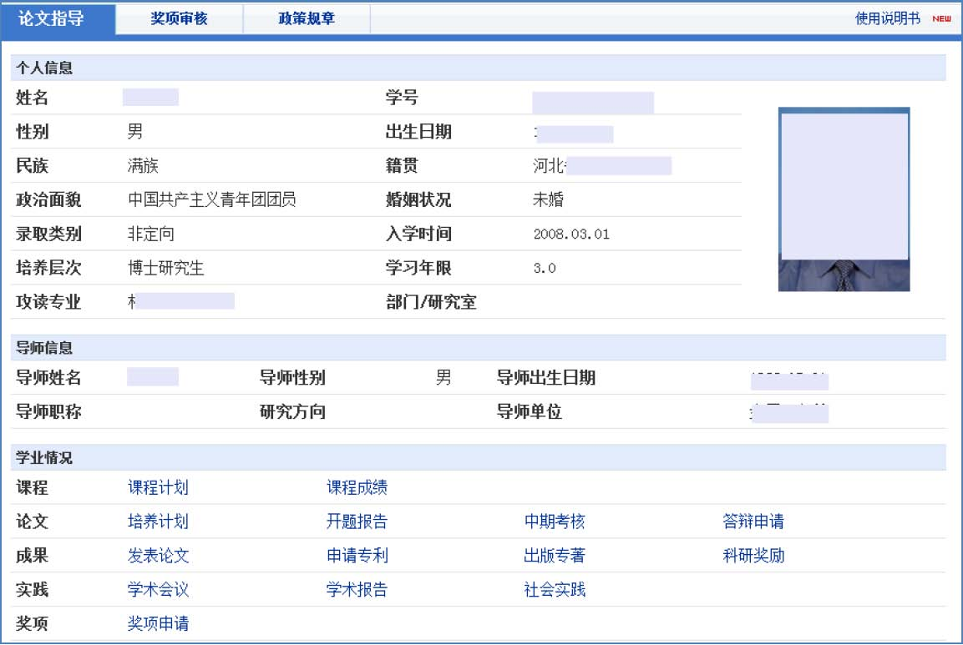
图2.3 查看指导学生的基本信息及学业情况

2.1.1 论文进展
“论文进展”，主要用于培养计划、开题报告、中期考核和答辩申请阶段的互动（图 2.4）。
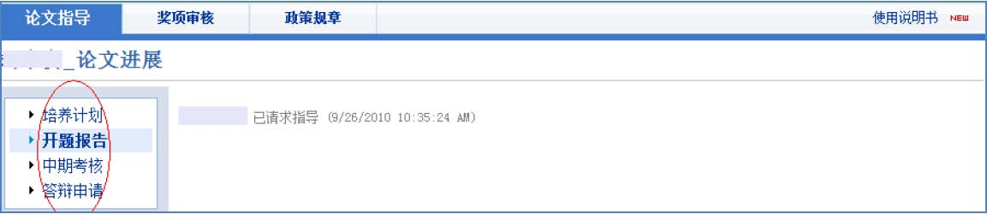
图2.4 查看指导学生的论文进展
导师针对学生提出的请求，填写指导意见（图 2.5）。审核通过后，该项内容提交到培养单位。如果选择退回修订，学生修改后需再提交请求指导。
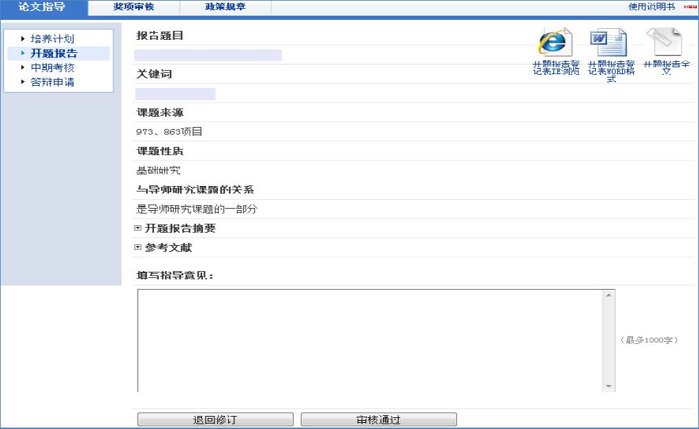
图2.5 查看论文工作并审核
（1） 访问路径：论文指导——点击学生姓名——选择某项论文工作。
（2） 用途：查看、指导、审核学生的论文工作。
（3） 操作说明：
第一步：选择某项论文工作。
第二步：查看论文工作内容，也可网页预览和下载。
第三步：填写指导意见。
第四步：选择点击[退回修订]或[审核通过]按钮。
注意：当选择[退回修订]时，学生可以继续修改该论文工作；当选择[审核通过]时，学生不能对该论文工作进行新的撰写、修改和删除。

2.1.2 成果进展
“成果进展”，用于导师对学生发表论文、专利、出版专著和科研奖励的审核（图 2.6，图2.7）。
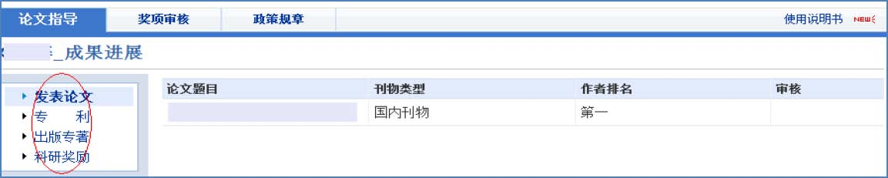
图2.6 审核学生的成果信息
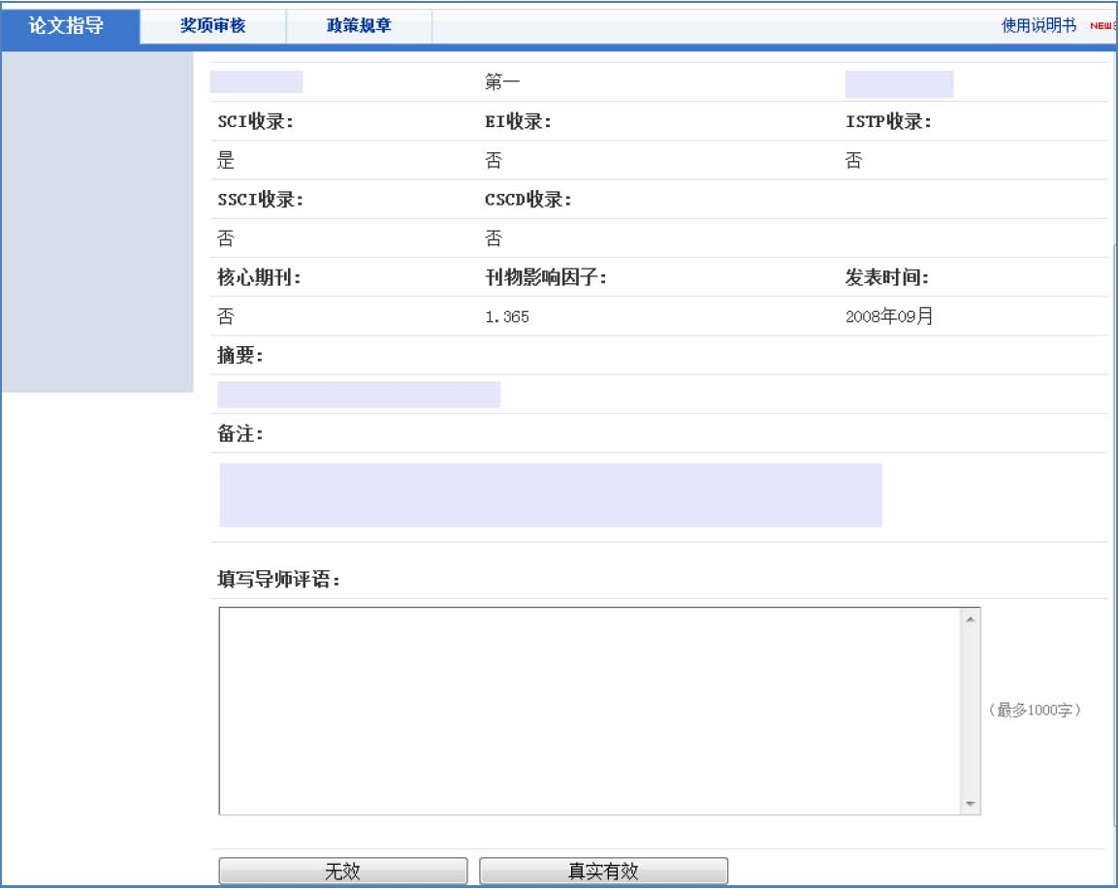
图2.7 审核学生成果
（1） 访问路径：论文指导——点击学生姓名——选择某项成果
（2） 用途：查看、审核学生填写的成果。
（3） 操作说明：
第一步：选择某项成果内容。
第二步：查看成果内容。
第三步：填写审核意见。
第四步：选择点击[真实有效]或[无效]按钮。
注意：当选择[无效]时，学生可以继续修改该成果；当选择[真实有效]时，学生不能对该成果进行修改和删除。

2.1.3 实践进展
“实践进展”，用于导师对学生学术会议、学术报告、社会实践的审核（图 2.8，图2.9）。
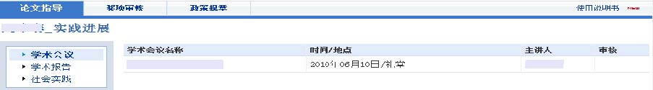
图2.8 查看学生实践信息
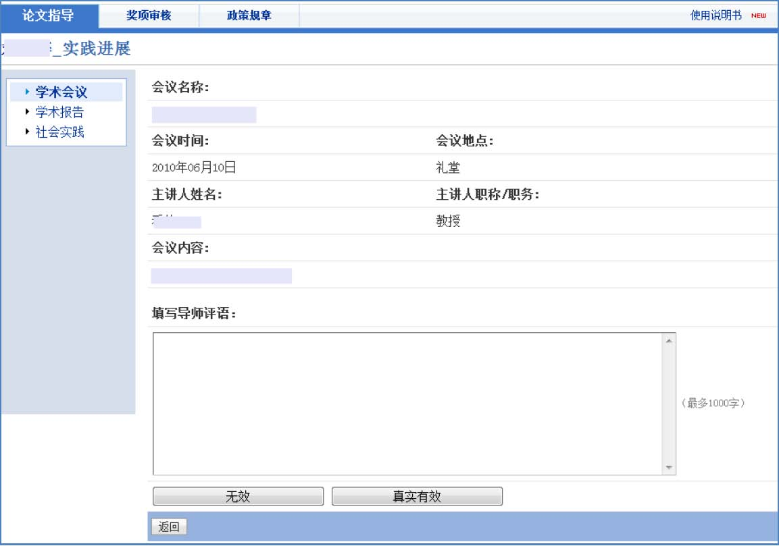
图2.9 审核学生实践信息
（1） 访问路径：论文指导——点击学生姓名——选择一项实践
（2） 用途：查看、审核学生填写的实践。
（3） 操作说明：
第一步：选择某项实践内容。
第二步：查看实践内容。
第三步：填写审核意见。
第四步：选择点击[真实有效]或[无效]按钮。
注意：当选择[无效]时，学生可以继续修改该实践；当选择[真实有效]时，学生不能对该实践进行修改和删除。

2.1.4 课程进展
“课程进展”，用于导师对学生所修课程及成绩的查看（图2.10）。
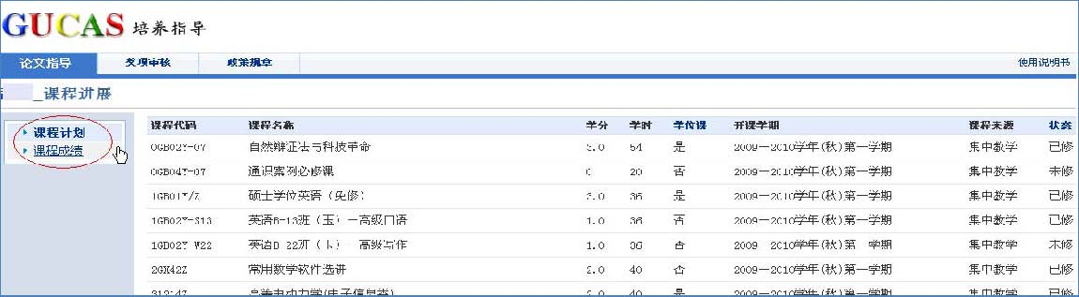
图2.10查看学生的课程进展
（1） 访问路径：论文指导——点击学生姓名——选择一项课程
（2） 用途：查看学生的选课名称和课程成绩。

